

**顶级风投BAI被投企业2016联合校招**

顶级风投信用背书，22家优质被投企业，200+挑战职位，500+职业机会——

BAI被投企业2016联合校招正在进行中！

**BAI是谁？**

贝塔斯曼亚洲投资基金（Bertelsmann Asia Investments），是贝塔斯曼集团全资控股的常青基金，深耕TMT行业投资和投后增值服务。

贝塔斯曼集团成立于1835年，是全球领先的传媒巨擘，业务遍及近50个国家。贝塔斯曼的核心业务为媒体、服务和教育。集团旗下的子集团包括RTL（广播电视）、企鹅兰登（图书出版）、古纳雅尔（期刊杂志）、欧唯特（服务）和Be Printers（印刷）等。同时，贝塔斯曼集团投资部门的业务还包括音乐版权管理公司（BMG）、贝塔斯曼亚洲投资基金（BAI）以及贝塔斯曼教育集团。

在中国，BAI已投资50多家企业和基金，目前管理资金规模达10亿美元，同时拥有千万美金级别的天使基金Betafund。

BAI坚持走精品投资路线，投出**20多个领域的行业No.1**——

豆瓣：互联网兴趣发现社区No.1

蘑菇街：女性时尚购物No.1

大姨吗：移动女性社区No.1

拉勾：互联网垂直招聘No.1

UCloud：开发者云服务No.1

易车：互联网汽车门户No.1

春雨：移动健康医疗No.1

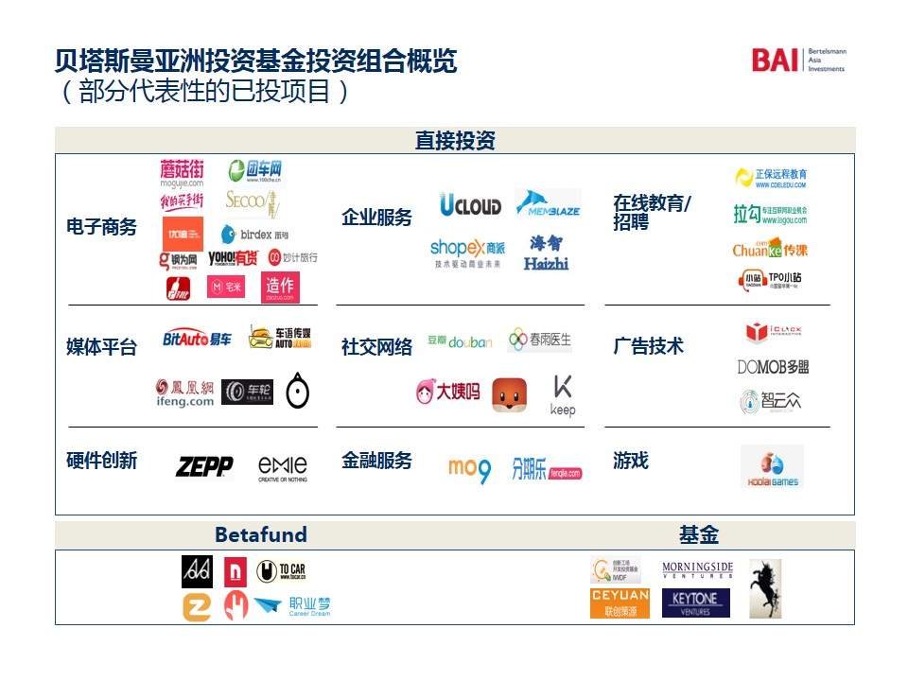……

2014年，入选36Kr十大“顶级VC联盟”；

2014年，获投中集团中国最佳公司创投机构TOP 10；

2013年，获中国文化传媒产业最佳战略投资者Top 5。

了解更多BAI请登录[www.baifund.com/](http://www.baifund.com/)。

**2016联合校招**

**招聘对象：**2015年毕业生及2016年应届生（本科、硕士、博士均可）

**职位类别：**技术类、产品类、市场类、运营类、管理培训生等

**招聘人数：**500名以上

**工作地点：**北京、上海、杭州、深圳等

**BAI成员企业：**

春雨医生 – 最大的移动医患交流平台，中国移动医疗开创者

多盟 – 中国第一智能手机广告平台

Emie亿觅 – 中国最有设计感的快时尚消费电子品牌

钢为网 – 大型钢铁产业链第三方电商服务平台

海智 – 专注于大数据分析平台和企业级移动互联网应用

iClick爱点击 – 亚洲领先的数字营销平台

KEEP移动健身教练 – App Store官方推荐移动健身工具

拉勾网 – 专业的互联网领域招聘平台，专注于为互联网从业者提供更好的职业机会

妙计旅行 – 国内首家旅游路线个性化定制引擎

Mo9先玩后付 – 专注于互联网消费金融

蘑菇街 – 国内最大的社会化电商平台

OPEN 俺朋堂 – 聚合热门话题讨论社交平台，热门热议第一移动入口

Rush – Collaboration @ work

See深圳碳原子 – 一张图片找到全球同款

探探 – 定义全新的相遇方式

托福easy姐 – 全面领先的托福备考利器

UCloud优刻得 – 专业云计算服务商

易车 – 中国第一汽车消费门户

易酒批 – 中国领先的酒业B2B电商平台

Zepp泽普 – 致力于可穿戴智能运动设备

宅米 – 中国领先的校园O2O服务平台

职业梦 – 中国最大金融领域招聘及职业发展平台

**招聘流程**

|  |  |
| --- | --- |
| **流程** | **时间** |
| 网上申请 | 9月21日-11月15日 |
| 在线宣讲会 | 第一场：10月19日（周一）19:30 – 20:30  第二场：10月26日（周一）19:30 – 20:30 |
| 校园宣讲+现场招聘 | 北京站：  10月22日（周四）14:30 – 17:00 北京大学英杰交流中心一楼阳光厅  上海站：  10月27日（周二）18:30 – 21:00上海交通大学闵行校区光彪楼一楼多功能厅 |
| 笔试&面试 | 11月开始，各被投企业独立开展 |
| Offer | 11月陆续开始发放，各被投企业独立开展 |

**在线宣讲会**

一次私人订制的空中对话，一场校园宣讲的极致体验

**千方BAI计，只为满足你**

**第一环节：BAI家争鸣**

BAI优质被投企业轮番亮相，全面满足你的好奇心

**第二环节：隔空对话**

对话BAI掌门人龙宇和多位创业家，听人生赢家传道授业解惑

**第三环节：拉勾首发**

BAI被投企业、互联网第一招聘平台拉勾揭秘互联网各行薪酬、互联网圈学历年龄人才百态

**福利一：笔试/面试PASS卡**

大福利不定时发放，最快时间内抢答正确的同学即可跳过网申晋级笔试/面试

**福利二：各家HR随你翻牌**

22家联合校招成员企业全阵容，有问必答，说不定你的面试就此开始

**福利三：刘烨朗读版“小王子”有声书**

提前报名的同学将有机会赢取贝塔斯曼旗下企业兰登限量礼品刘烨朗读版“小王子”有声书！

**两场宣讲，BAI无一失**

第一场：10月19日（周一）19:30-20:30

第二场：10月26日（周一）19:30-20:30

友情提示：两场宣讲分别有不同的BAI家族成员亮相，欢迎同学们收看两场宣讲会！

**如何参加**

****PC端登录bai.careerfrog.com.cn，或扫描下方二维码收看在线宣讲会！

**BAI未来集市——校园宣讲+现场招聘**

没有创始人现身说法，如何体现企业文化？

没有HR面谈机会，如何施展你的才华？

浮躁求职季，千方BAI计给你一场最认真的招聘会。

* **北京站**

**时间**：2015年10月22日（周四）14:30-17:00

**地点**：北京大学英杰交流中心一楼阳光厅

**活动流程**

14:30 - 15:00 现场提交简历，和HR/面试官深度互动

15:00 - 16:00 创业家校园演讲

16:00 - 17:00 招聘集市，CEO直面

**分享嘉宾**

王宇&潘滢 **探探** 创始人&联合创始人

张帆 **妙计旅行** 创始人/CEO

王小曼 **OPEN开腔** 创始人/CEO

侯杰 **拉勾网** CTO

胡嵩 **海智** CTO

* **上海站**

**时间**：2015年10月27日（周二）18:30-21:00

**地点**：上海交通大学闵行校区光彪楼一楼多功能厅

**活动流程**

18:30 - 19:00 现场提交简历，和HR/面试官深度互动

19:00 - 20:00 创业家校园演讲

20:00 - 21:00 招聘集市，CEO直面

**分享嘉宾**

王宇&潘滢 **探探** 创始人&联合创始人

孙高峰 **宅米** 创始人/CEO

谭健荣 **亿觅** 创始人/CEO

**幸运抽奖**：创业家分享环节后，将现场抽奖送出价值1500元的贝塔斯曼旗下企业兰登限量版小王子旅行箱！

**网申通道**

PC端：vip.yingjiesheng.com/2016/bai

手机端：扫描下方二维码投递简历

欢迎同学们关注“贝塔斯曼招聘”微信号，校招资讯，一手新鲜，有问必答！